Schnellstartanleitung Open Stage 40

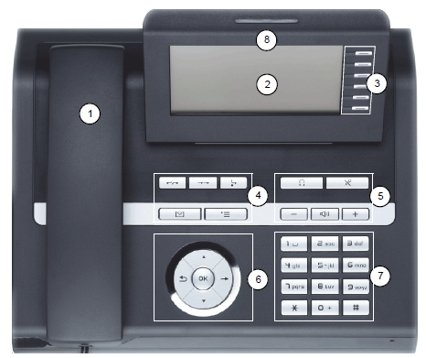
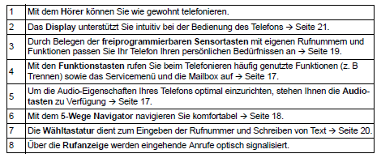

Funktionstasten:
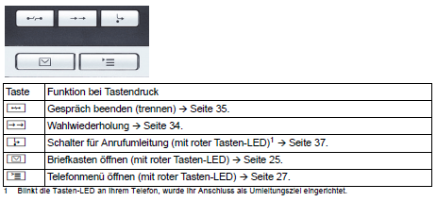
Audiotasten:
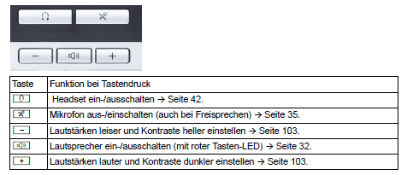

Anrufe Umleiten: Anrufumleitung ausschalten:
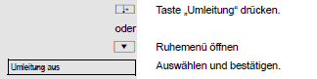
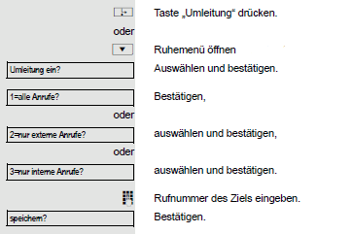
Gespräch weitergeben:
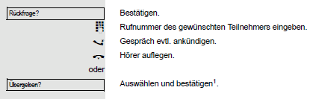
Wahl wiederholen:
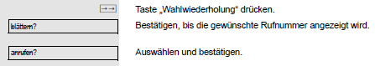
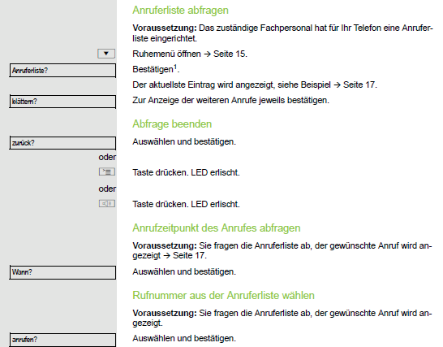
Anruferliste verwenden:

Aus internem Telefonbuch wählen:
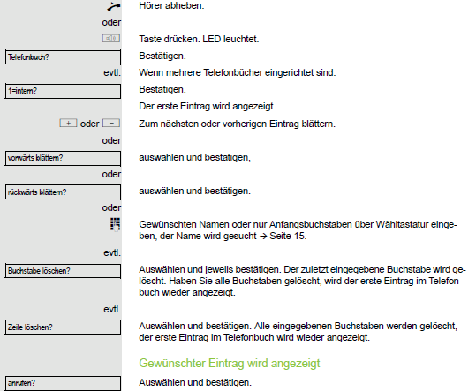
Funktionstasten einrichten:
